PROBLEMA: ¿Qué se entiende por mundo contemporáneo y cuáles son sus características?
OBJETIVO: Identificar las particularidades de lo que se conoce como mundo contemporáneo, desde el punto de vista político, económico, tecnológico y cultural.

¿QUÉ SABES? (INDAGACIÓN DE SABERES PREVIOS):
1. ¿Qué estrategias se emplean para organizar las diferentes etapas de la historia de la humanidad?
2. ¿Qué diferencia a otras edades de la historia con respecto a las sociedades actuales?
3. Inventa una clasificación de la historia de tu vida, dividiéndola en etapas y grafícala como una línea del tiempo.
4. Menciona dos problemas de las sociedades contemporáneas que consideres que son los más graves y explica por qué los escogiste.

UBICANDO AL MUNDO CONTEMPORÁNEO EN LA HISTORIA
La vida que llevamos actualmente no siempre fue de la misma manera, ahora contamos con una organización política y económica que se regula a través de leyes. Igualmente, se puede decir que la tecnología ha transformado por completo a la humanidad si la comparamos con épocas anteriores.

Para los seres humanos es muy importante conocer las características del mundo que los rodea, sobre todo para poder comprender los problemas a los que se enfrenta y así poder encontrar soluciones. Hoy en día tenemos problemas que probablemente en otros momentos históricos no eran importantes, por ejemplo en la actualidad nos interesa mucho solucionar el deterioro del planeta, también nos preocupa que existiendo tanta riqueza aún muchas personas del planeta vivan en la miseria. Pero muchos de los problemas que nos interesan tienen una raíz profunda en la historia, entonces sería equivocado pensar que son problemas que aparecen de la nada o que son sucesos desconectados. Si vemos los problemas de esa manera entonces el estudio de la historia deja de ser un asunto de cultura general o de datos curiosos, para convertirse en algo muy importante que nos permite comprender “por qué estamos como estamos.”

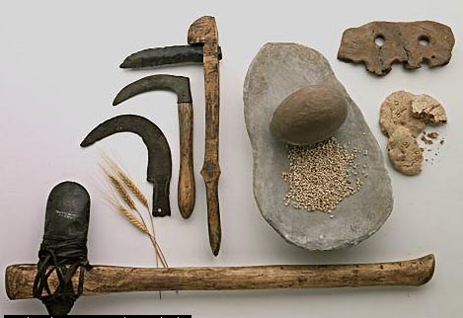
Para estudiar la historia los expertos plantean dividir en grandes periodos, buscando puntos comunes que permiten definir dónde termina una era y dónde comienza otra. Pueden hacerse muchas clasificaciones, sin embargo existe un acuerdo en nombrar los largos periodos de la historia como edades. Entonces, se habla de prehistoria e historia, tomando como punto de división la aparición de la escritura, y dentro de cada una de ellas diferentes edades. En la prehistoria se habla de edad de piedra y edad de los metales, mientras que en la historia se habla de edad antigua, edad media, edad moderna y edad contemporánea. Esta clasificación en ocasiones puede ser injusta porque se toma como punto de referencia únicamente las características de las sociedades de Europa y el medio oriente.
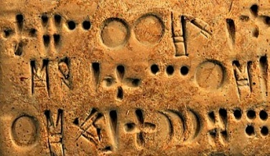
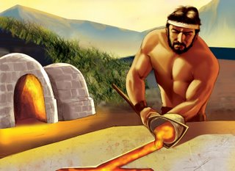
La edad antigua se ha ubicado desde la aparición de la escritura, que en Mesopotamia, actual Iraq, se presentó alrededor del año 3300 antes de Cristo, es decir hace más de 5000 años, y va hasta la caída del imperio romano en el año 476. Esta edad se caracterizó por la existencia de grandes imperios, presencia de un sistema económico basado en el esclavismo, una tecnología más avanzada que en la prehistoria pero mucho más atrasada que la actual, con ejemplos de grandes culturas como los egipcios, los griegos y los chinos, entre otros. Eran sociedades muy basadas en lo religioso y en la superstición, sin descartar que en algunos casos hubo importantes avances en arte y filosofía.
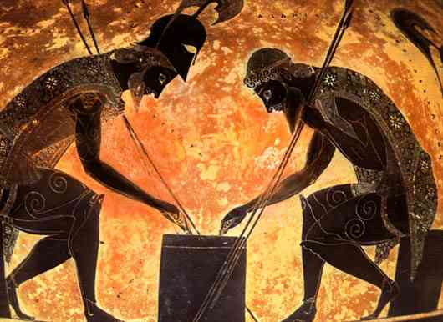
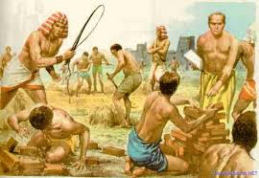

La edad media se ubica entre el fin de la edad antigua, es decir del año 476, hasta la caída del imperio bizantino en 1453. Es una edad conocida como la edad del oscurantismo y se recuerda por la existencia de princesas, castillos y aventuras de caballeros. La organización económica que predominaba era el feudalismo, que se basaba en la explotación de los trabajadores de la tierra conocidos como sirvientes o siervos, la presencia de una clase social poderosa conocida como nobleza, y el predominio de la religión con influencia en la política y en la economía. Se destacan grandes imperios como el bizantino, el carolingio, el mongol, así como la cultura islámica, entre otros. Fue un periodo de poco avance tecnológico y científico porque la superstición y el temor excesivo a dios llegaba a ser determinante.
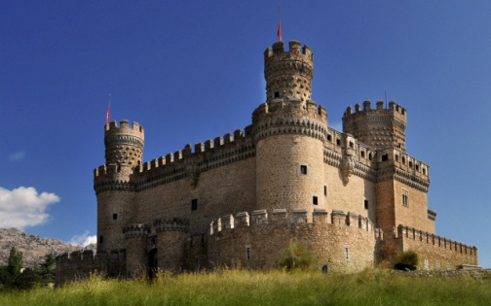
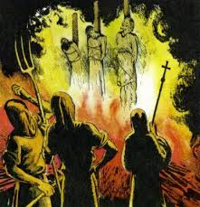
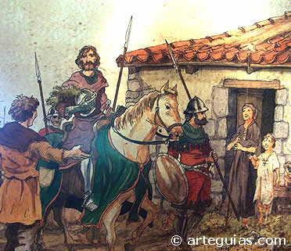

La edad moderna se ubica entre el fin de la edad media, es decir en el año 1453 con la caída del imperio bizantino hasta la revolución francesa en 1789. Esta edad, como su nombre lo indica, presentó un importante cambio frente a las características de las edades anteriores, que tiene que ver con el predominio de lo racional en todos los ámbitos de la sociedad. Esto quiere decir que se buscó dejar atrás el predominio religioso para pasar a una visión más humanista del mundo, de manera que se fue abriendo paso a la ciencia y una organización política y económica fundamentada en leyes creadas por acuerdo de los seres humanos y no tanto por tradiciones o autoritarismo. Se destaca la aparición de los primeros Estados en vez de los antiguos feudos y reinos; el fortalecimiento de una nueva clase social conocida como burguesía, que se basaba en el comercio y la manufactura y la aparición de nuevas tecnologías que permitían los grandes viajes y la difusión de las ideas. Como estados importantes se destaca a España y Portugal, que se adueñaron de una gran parte del planeta, y más adelante Francia y Gran Bretaña. En esta edad reapareció la esclavitud, pero esta vez sobre los pobladores de los territorios encontrados.
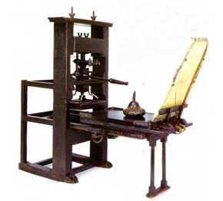
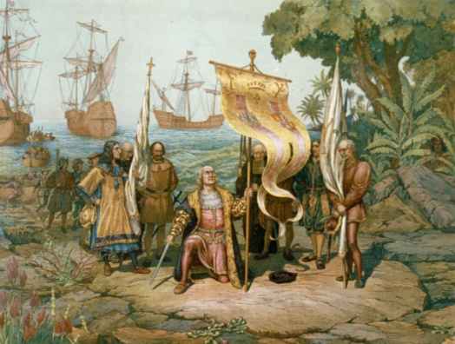
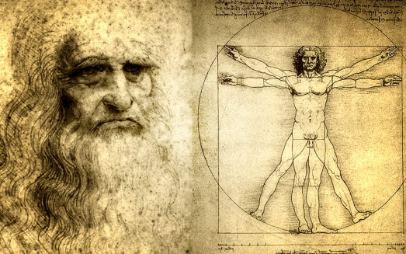

Finalmente, la edad actual en la que nos encontramos se ha llamado edad contemporánea, que va desde 1789 hasta nuestros días. Es una edad en la que la transformación moderna, del predominio de lo racional que había empezado en la edad anterior, continuó fortaleciéndose. Se destaca la consolidación del sistema económico llamado capitalismo, caracterizado por la reproducción y acumulación de capital en manos de los burgueses que lo logran a partir de la explotación de la mano de obra de los trabajadores asalariados o proletarios. También se caracteriza por el desarrollo tecnológico más rápido de la historia, con tres tipos de revolución industrial que nos permiten contar con medios de comunicación, viajes espaciales, medicina avanzada y nanotecnología. Sin embargo, es una edad de contrastes, porque a pesar de tener sociedades aparentemente democráticas se siguen viendo muchas injusticias sociales y formas de autoritarismo, en algunos casos han conducido a conflictos impresionantes como las guerras mundiales y la guerra fría, así como dictaduras de diferentes ideologías. Además, a pesar de ser consideradas sociedades modernas y avanzadas, que se fundamenta en lo científico y lo racional, se continúa destruyendo el planeta porque solamente parecen importar las ganancias de algunas empresas y empresarios, a los que poco les interesa lo que llegué a suceder en el futuro.
CONSTRUYENDO NUEVOS APRENDIZAJES:
Resuelve las siguientes preguntas y actividades a partir de las informaciones anteriores y de tu propia experiencia.
5. Según la lectura ¿para qué se debería estudiar la historia?
6. Elabora un glosario de las 19 palabras subrayadas buscando el significado en la misma lectura.
7. Según la lectura ¿qué es una edad? Y ¿cuál es su utilidad?
8. ¿Cuál es la diferencia entre prehistoria e historia?
9. ¿Qué es la prehistoria y cuáles son las características de sus edades?
10. Elabora una línea del tiempo de la historia de la humanidad desde la aparición de la escritura hasta el año 2014, ubicando cuatro sucesos importantes de cada edad.
11. Elabora un cuadro comparativo de las cuatro edades de la historia, en el que aparezcan las características económicas, políticas, tecnológicas y culturales que se mencionan en la lectura.
12. Explica las imágenes que se presentan en esta guía.
13. Explica el capitalismo y las ventajas y desventajas que implica en nuestra época.
14. Explica las ventajas y desventajas que implica el avance tecnológico de nuestra época.
15. ¿Por qué se afirma en la lectura que el mundo contemporáneo es un mundo de contrastes?

